**なぎさ会館の現状と課題について**

区民委員会資料

令和７年４月１５日

地域振興部戸籍住民課

なぎさ会館は、人生最終の儀式を執り行うのに、ふさわしい区民斎場を区民の利用に供することを目的として平成4年に開館した施設であるが、開館後30年が経過し、区民ニーズが変化し、施設の利用率は低下傾向にある。そのため、令和6年度事務事業評価において、廃止を検討する事業として評価をした。今後の検討にあたり、現状と課題について報告する。

**１．現状**

（１）施設の概要

　　名　　称：品川区立なぎさ会館（総延床面積　約1,294.57㎡）

　　所 在 地：品川区勝島３－１－３

規　　模：２式場（定員各60名）、会葬者控室（2部屋・定員各36名）

家族控室（2式場・各6畳）、式師控室（2式場　各3畳）

　　利 用 料：65,000円

開 館 日：平成４年４月１８日

運営形態：業務委託　委託先　東京都葬祭業協同組合品川支部に委託

（２）利用状況

平成６年度から、平成１７年度までは、年間おおむね400件を超す利用があったが、利用件数は毎年減少傾向にある。（平成16年1月に臨海斎場が開場。）

さらに、令和2～3年度のコロナ禍の影響により大きく利用が落ち込み、200件を下回ったが、コロナの影響がなくなった現在においても、利用件数は少ない状態が継続している。

なぎさ会館の利用件数および利用率　　　　　　（単位：件）

|  |  |  |  |  |  |  |
| --- | --- | --- | --- | --- | --- | --- |
|  | R１ | R２ | R３ | R４ | R５ | R６ |
| 利用件数 | 240 | 131 | 131 | 214 | 159 | 153 |
| 利用率(％) | 39.7 | 21.6 | 21.6 | 29.5 | 29.7 | 26.0 |

　なぎさ会館の利用件数の推移　　　　　　　　　　　　　　　　（単位：件）

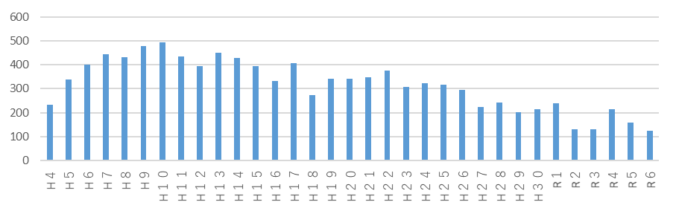

（３）収支状況

　利用件数の減少に伴い歳入が減る一方、建物改修や維持管理等により経費負担が発生し、赤字経営が継続している。

　　　　　　　　　　　　　　　　　　　　　　　　　　　　　　（単位：千円）

|  |  |  |  |  |  |  |
| --- | --- | --- | --- | --- | --- | --- |
|  |  | R元年度 | R２年度 | R３年度 | R４年度 | R５年度 |
|  | 歳入（千円） | 15,600 | 8,515 | 8,515 | 13,910 | 10,335 |
|  | 歳出（千円） | 33,315 | 37,153 | 63,404 | 33,928 | 63,950 |
|  | 差　　額 | ‐17,715 | ‐28,635 | ‐54,889 | ‐20,018 | ‐53,615 |

（４）周辺環境

　　なぎさ会館から近い臨海斎場では、保冷庫（24庫）、式場（４室）、火葬炉（10炉）

を備えており、同一施設内で、遺体の保管～葬儀～火葬が完結する。利用ニーズが高く、今後さらに施設の増設※を予定している。

　※令和8年１月に式場4室増設、令和12年度に式場4室、保冷庫20庫、火葬炉１０炉を増設予定。

**２．課題**

（１）利用ニーズの低下

・なぎさ会館が開館した30年前と比べ、時代の変化に伴い、葬儀の形態が変化し、1日葬、家族葬や直葬が増加した。さらにコロナ禍を経て、その流れが加速した。

・マンション・アパート等の共同住宅で暮らす区民が多く、自宅でご遺体を安置することができないため、保冷庫併設の施設（臨海斎場、桐ケ谷斎場、民間斎場等）の利用ニーズが高い。

（２）収支の改善が見込めない

・利用率が２０％台まで低下しているため、利用料収入に対する区の財政負担が重くなっている。

・近隣の臨海斎場の式場が、令和8年１月に現在の４室から８室、令和12年度に

１２室に増えることから、なぎさ会館の更なる利用率の低下が見込まれる。

**３．今後の予定**

令和6年度事務事業評価の結果を踏まえ、本事業の廃止について検討する。